Laboratorio 06

**Nombre:** Juan Luis Martínez García

**Carnet:** 1253224

**Carrera:** Ingeniería Química

**Realice el diagrama de flujo para los siguientes algoritmos:**

Utilice la herramienta [draw.io](https://app.diagrams.net/)

1. Escriba un algoritmo que solicite las longitudes de los 3 lados de un triángulo y luego determine si el triángulo es equilátero, isósceles o escaleno.
2. Escriba un algoritmo que realice la multiplicación de dos números sin utilizar la operación de multiplicar.
3. Escriba un algoritmo que solicite **n** cantidad de edades y al finalizar muestre el promedio
4. Escriba un algoritmo que solicite un número y verifique si un número es primo.

1)

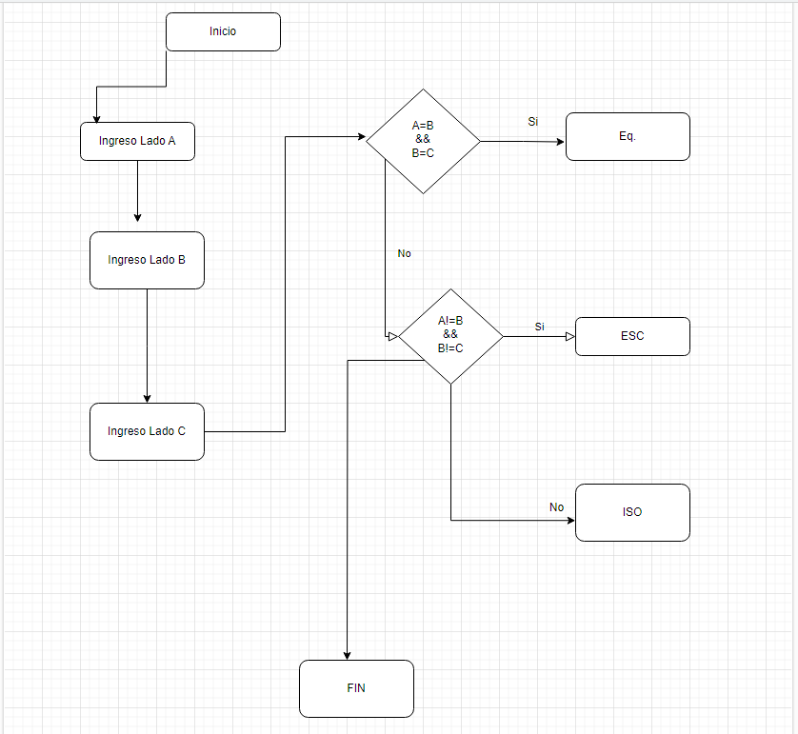

2)

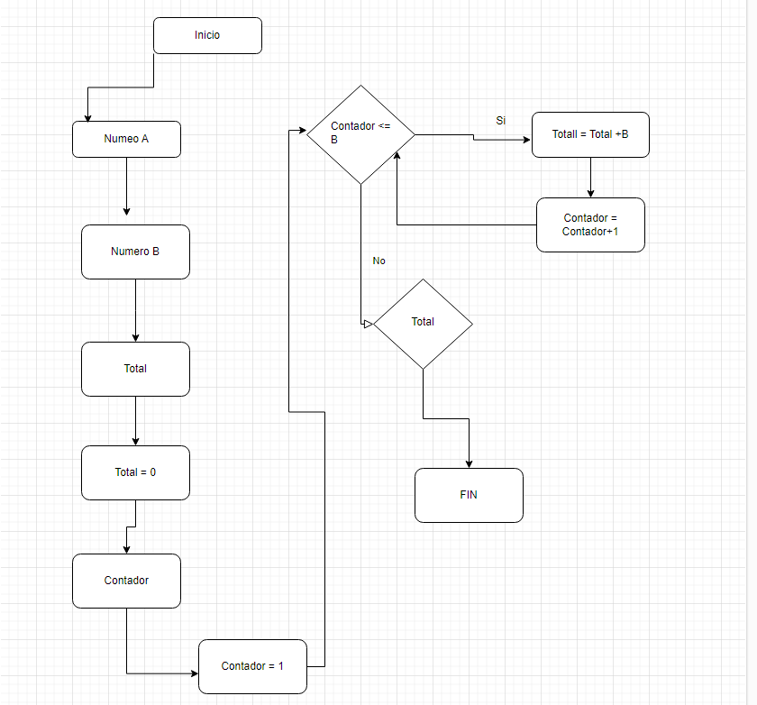

3)

